

МИНИСТЕРСТВО СЕЛЬСКОГО ХОЗЯЙСТВА РОССИЙСКОЙ ФЕДЕРАЦИИ

ФЕДЕРАЛЬНОЕ ГОСУДАРСТВЕННОЕ БЮДЖЕТНОЕ ОБРАЗОВАТЕЛЬНОЕ
УЧРЕЖДЕНИЕ ВЫСШЕГО ОБРАЗОВАНИЯ
«УМУРТСКИЙ ГОСУДАРСТВЕННЫЙ АГРАРНЫЙ УНИВЕРСИТЕТ»

Информационное письмо

УВАЖАЕМЫЕ КОЛЛЕГИ!

Приглашаем вас принять участие в Национальной научно-практической конференции «Воспроизводство плодородия почв и их рациональное использование», посвященной 95-летию со дня рождения
доктора сельскохозяйственных наук, Заслуженного деятеля науки Удмуртской Республики, Почётного работника высшей школы Российской Федерации, профессора Вячеслава Павловича Ковриго
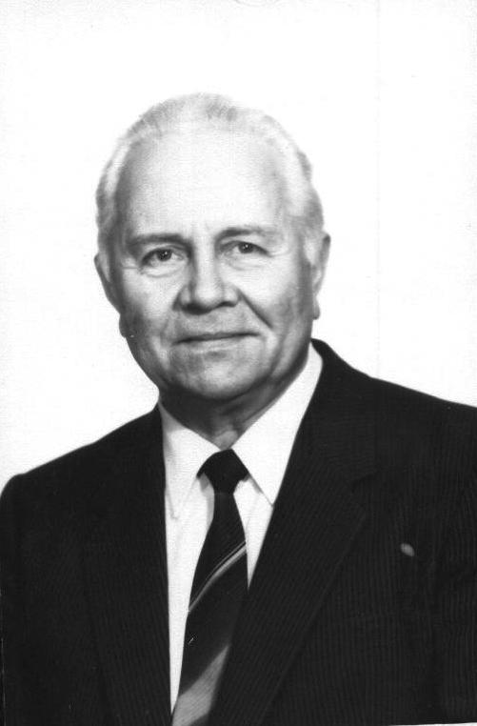

Конференция состоится 23-24 мая 2023 года в ФГБОУ ВО Удмуртский ГАУ (корпус 2) по адресу: Удмуртская Республика, г. Ижевск, ул. Кирова, 16, ауд. 240. К участию в конференции приглашаются преподаватели образовательных учреждений высшего образования, специалисты научных организаций и агропромышленного комплекса, молодые учёные, аспиранты и студенты

Планируется работа по следующим направлениям с изданием сборника материалов конференции:
- современное состояние плодородия почв и пути его сохранения и воспроизводства;
- адаптивно-ландшафтные системы земледелия в современных условиях;
- проблемы биологизации современного сельскохозяйственного производства;
- пути повышения продуктивности агроландшафтов;
- технологии получения экологически чистой и высококачественной продукции растениеводства и кормопроизводства;
- совершенствование методов оценки агроэкологического состояния почв и экологического мониторинга.

Организационный комитет конференции

Председатель – Брацихин А. А., доктор технических наук, ректор ФГБОУ ВО Удмуртский ГАУ

Члены оргкомитета:
Коконов С.И. – доктор с.-х. наук, проректор по научной работе и стратегическому развитию ФГБОУ ВО Удмуртский ГАУ
Корепанова Е.В. – доктор с.-х. наук, и.о. декана агрономического факультета ФГБОУ ВО Удмуртский ГАУ
Бортник Т.Ю. – доктор с.-х. наук, заведующая кафедрой агрохимии, почвоведения и химии ФГБОУ ВО Удмуртский ГАУ

Секретарь оргкомитета:
Карпова А.Ю. – канд. с.-х. наук, доцент кафедры агрохимии, почвоведения и химии ФГБОУ ВО Удмуртский ГАУ

Контакты: 426033, г. Ижевск, ул. Кирова, д. 16, к. 410.
Тел.: 8 (3412) 73-30-77 (кафедра агрохимии, почвоведения и химии).
8 (3412) 58-99-64 (отдел развития науки и стратегических проектов)
8 (3412) 77-16-45 (редакционно-издательский отдел)
E-mail: agrohim@udsau.ru

Для участия в конференции необходимо направить в оргкомитет конференции:
- заявку (сканированную копию с подписью участника конференции) в формате Word и PDF (ФГБОУ ВО Удмуртский ГАУ, корп. 2, каб. 410; e-mail: agrohim@udsau.ru) до 24.04.2023 г. (приложение 1);
- материалы для публикации (ФГБОУ ВО Удмуртский ГАУ, корп. 2, каб. 410, e-mail: agrohim@udsau.ru) до 01.06.2023 г. (приложение 2). В названии файла указать фамилию и инициалы первого автора и первое слово названия статьи.
По итогам конференции будет издан сборник научных статей, индексируемый в РИНЦ, а также размещен на сайте базы данных Научной электронной библиотеки www.elibrary.ru. Публикация материалов конференции бесплатная.
Заявка является согласием автора на обнародование его произведения, в том числе в сети Интернет.
Командировочные расходы, проезд, проживание (650 руб/сутки) – за счет отправляющей стороны.

Приложение 1

Форма заявки на участие в конференции

1. Фамилия, имя, отчество докладчика
2. Ученая степень и звание
3. Место работы и занимаемая должность
4. Полное название организации
5. Почтовый адрес, телефон, факс, e-mail (для переписки)
6. Направление (секция)
7. Тема доклада
8. Форма участия (очная/заочная)
9. Сборник (нужен или нет, количество экз.)
10. Необходимость обеспечения местами в общежитии: да, нет (нужное подчеркнуть)
Количество мест ____________ Сроки проживания с __________ по ___________ Предполагаемая дата и время прибытия _______________________
Предполагаемая дата и время отъезда _____________________________________

11. Согласие на обнародование ФГБОУ ВО Удмуртский ГАУ статьи в электронном и печатном виде, в том числе в сети Интернет (Я, Иванов Иван Иванович, согласен на обнародование ФГБОУ ВО Удмуртский ГАУ моей статьи «Эффективность использования биологических удобрений на дерново-подзолистых почвах» в электронном и печатном виде).

12. Дата и подпись участника конференции

Приложение 2

ТРЕБОВАНИЯ К ОФОРМЛЕНИЮ МАТЕРИАЛОВ

Авторы несут ответственность за достоверность информации в представленных для публикации материалах. Оригинальность материалов должна быть не менее 70 %. Материалы, оформленные не по требованиям, рассматриваться не будут.

Авторами статьи могут являться аспиранты, молодые ученые и профессорско-преподавательский состав.
Текст (объёмом до 7 страниц) должен быть набран шрифтом Times New Roman. Размер шрифта 14 пт (для основного текста), 12 пт – для дополнительного текста (текста таблиц, списка литературы и т. п.). Междустрочный интервал для текста одинарный; режим выравнивания – по ширине, расстановка переносов – автоматическая. Формат бумаги А4 (210 х 297 мм). Поля: сверху, снизу, слева – 2,0 см, справа – 2,5. Абзацный отступ должен быть одинаковым по всему тексту (1,25). Номера страниц ставятся внизу и посередине.
При изложении материала следует придерживаться стандартного построения научной статьи: актуальность, материалы и методы, результаты исследований, выводы и рекомендации, список литературы. Таблицы должны быть созданы в Microsoft Word. Шрифт шапки таблицы – 11 (жирн.), текста таблицы – 12. Ширина таблицы должна совпадать с границами основного текста, горизонтальные таблицы необходимо поместить в отдельные файлы.
Рисунки допускаются только черно-белые, штриховые, без полутонов и заливки. В рисунках необходимо предусмотреть 1,5-кратное уменьшение. Ширина рисунков – не более ширины основного текста. Дополнительно рисунки представляются в отдельных файлах в одном из следующих форматов: *.jpeg, *.eps, *.tiff. Все математические формулы должны быть тщательно выверены. Электронная версия представлена в формате Microsoft Equation 3.1.
Рекомендованный объем рукописи до 7 стандартных страниц текста, включая таблицы и рисунки. Список литературы (не менее семи источников) должен оформляться по ГОСТ 7.1-2003 в алфавитном порядке. В тексте статьи ссылки на литературу оформляются в виде номера в квадратных скобках на каждый источник. В список литературы желательно включать статьи из периодических источников: научных журналов, материалов конференций, сборников научных трудов и т. п., нельзя ссылаться на неопубликованные работы.

Пример оформления статьи
УДК

ЭФФЕКТИВНОСТЬ ИСПОЛЬЗОВАНИЯ БИОЛОГИЧЕСКИХ
УДОБРЕНИЙ НА ДЕРНОВО-ПОДЗОЛИСТЫХ ПОЧВАХ

И.И. Иванов, доктор с.-х. наук, профессор кафедры….
Адрес: 426069, Россия, г. Ижевск, ул. Студенческая, 11

E-mail:

Аннотация

Текст статьи

Литература:

Оргкомитет оставляет за собой право отбора материалов для публикации.

